INFORME DE REVISIÓN DE CONTENIDOS MÍNIMOS DEL
ESTUDIO DE IMPACTO AMBIENTAL

FECHA DE INGRESO: | 12 DE AGOSTO DE 2019
FECHA DE INFORME: | 14 DE AGOSTO DE 2019
PROYECTO: | “COMERCIAL SAN JOSÉ”
CATEGORÍA: | I
PROMOTOR: | YAN WEI GAN
CONSULTORES | FRANKLIN VEGA PERALTA IAR-029-2000  ROSA LUQUE IRC-043-2009
LOCALIZACIÓN: | SE UBICARÁ EN SAN JOSÉ CENTRO, CORREGIMIENTO DE SAN JUAN, DISTRITO DE SAN FRANCISCO, PROVINCIA DE VERAGUAS.
BREVE DESCRIPCIÓN DEL PROYECTO:

El promotor del proyecto, YAN WEI GAN, plantea remodelar la residencia existente, el cual será residencia con las condiciones básica acorde a las necesidades de la familia, además plantea la construcción de un local comercial en donde operaran dos locales comerciales variados el cual contará solamente con planta baja y dos divisiones, a su vez contaran con un depósito abierto . El área de construcción tendrá un área abierta 660.94 metros cuadrados, área cerrada de 733.86, área total 1394.80 metros cuadrados y un área total de estacionamientos 220.00 metros cuadrados, el área del lote es de 3,444 metros cuadrados más .07 decímetros cuadrados.

El área es de en donde se construirá la infraestructura que será utilizada para el arrendamiento de espacios comerciales que sirvan a la población de la comunidad de San José. La propiedad es la finca Folio Real No 13170 (F), con Código de Ubicación 9705, ubicada en la comunidad de San José, en el Corregimiento de San Juan, Distrito de San Francisco, provincia de Veraguas.

La finca donde se llevará a cabo el proyecto, actualmente cuenta con una casa la cual será remodelada para residencia del promotor del proyecto, la misma tiene un área total de 262.55 metros cuadrados. La nueva construcción comprende un área abierta de 18.60 m², un área cerrada de 128 m², un área para estacionamientos de 91.40 m² y un área destinada como área verde, de 24.55 m².

A continuación el detalle de áreas nuevas a construir:

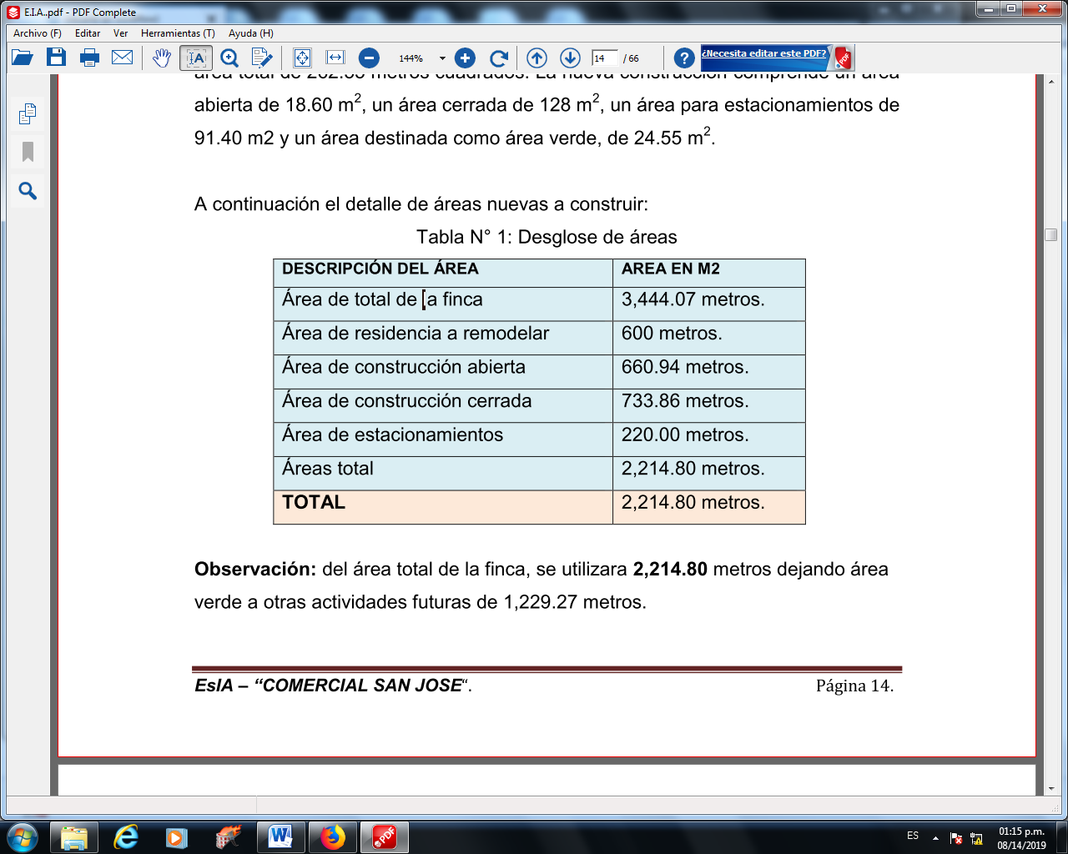
Observación: del área total de la finca, se utilizara 2,214.80 metros dejando área verde a otras actividades futuras de 1,229.27 metros.

FUNDAMENTO DE DERECHO: Texto Único de la Ley No.41 de 1998; Ley No.38 de 2000; Decreto Ejecutivo Nº 123 de 2009, modificado por el Decreto Ejecutivo No.155 de 05 de agosto de 2011 y demás normas complementarias y concordantes.

VERIFICACION DE CONTENIDO: Que conforme a lo establecido en el artículo 41 del Decreto Ejecutivo 123 del 14 de agosto de 2009, modificado por el artículo 7 del Decreto Ejecutivo No.155 de 5 de agosto de 2011 se inició el procedimiento administrativo para la evaluación de Estudios de Impacto Ambiental (Es.I.A), Fase de admisión.

Que luego de revisado el registro de consultores ambientales, se detectó que los consultores se encuentran registrados y habilitados ante el MINISTERIO DE AMBIENTE (MIAMBIENTE), para realizar Estudios de Impacto Ambiental.

Que luego de revisado el Estudio de Impacto Ambiental (Es.I.A), Categoría I, del proyecto denominado “COMERCIAL SAN JOSÉ” se detectó que el mismo cumple con los contenidos mínimos establecidos en los artículos 26 y lo señalado en los artículos 38, 39 y 62 del Decreto Ejecutivo No. 123 de 2009.

RECOMENDACIONES: Por lo antes expuesto, se recomienda ADMITIR el Estudio de Impacto Ambiental Categoría I del proyecto denominado “COMERCIAL SAN JOSÉ” promovido por YAN WEI GAN.

_____________________________  MGTER. LURY DUARTE  Evaluador | _________________________________  MGTER. edilma rodriguez  Jefa del Departamento de Evaluación de Estudios de Impacto Ambiental.

________________________________
MGTR. ETMARA DONOSO
Directora Regional Encargada
Ministerio de Ambiente Veraguas.

